# 2023年中国农业大学强基计划报名时间及报名入口

来源：未知 编辑：admin 时间：2023-04-10

　　近日，中国农业大学2023年强基计划招生简章发布，以下是**2023年中国农业大学强基计划报名时间及报名入口：**

　　（一）报名时间和办法

**4月10日-4月30日**考生可登录中国农业大学强基计划报名平台（https://bm.chsi.com.cn/jcxkzs/sch/10019），按要求准确、完整地完成网上报名。报名我校强基计划不得兼报其他高校。

　　（二）考生参加统一高考

　　（三）考生确认环节

　　报名考生于6月10日-6月20日登录中国农业大学强基计划报名平台，确认是否参加我校强基计划校考，未在规定时间内完成确认的考生视为自动放弃入围学校考核测试资格，高考成绩公布后不得参加我校强基计划的考核。对于确认参加学校考核又无故放弃的考生，将如实记录并通报生源省份考试招生机构。

[点击此处进入**2023年中国农业大学强基计划报名入口**](https://bm.chsi.com.cn/jcxkzs/sch/10019)

**[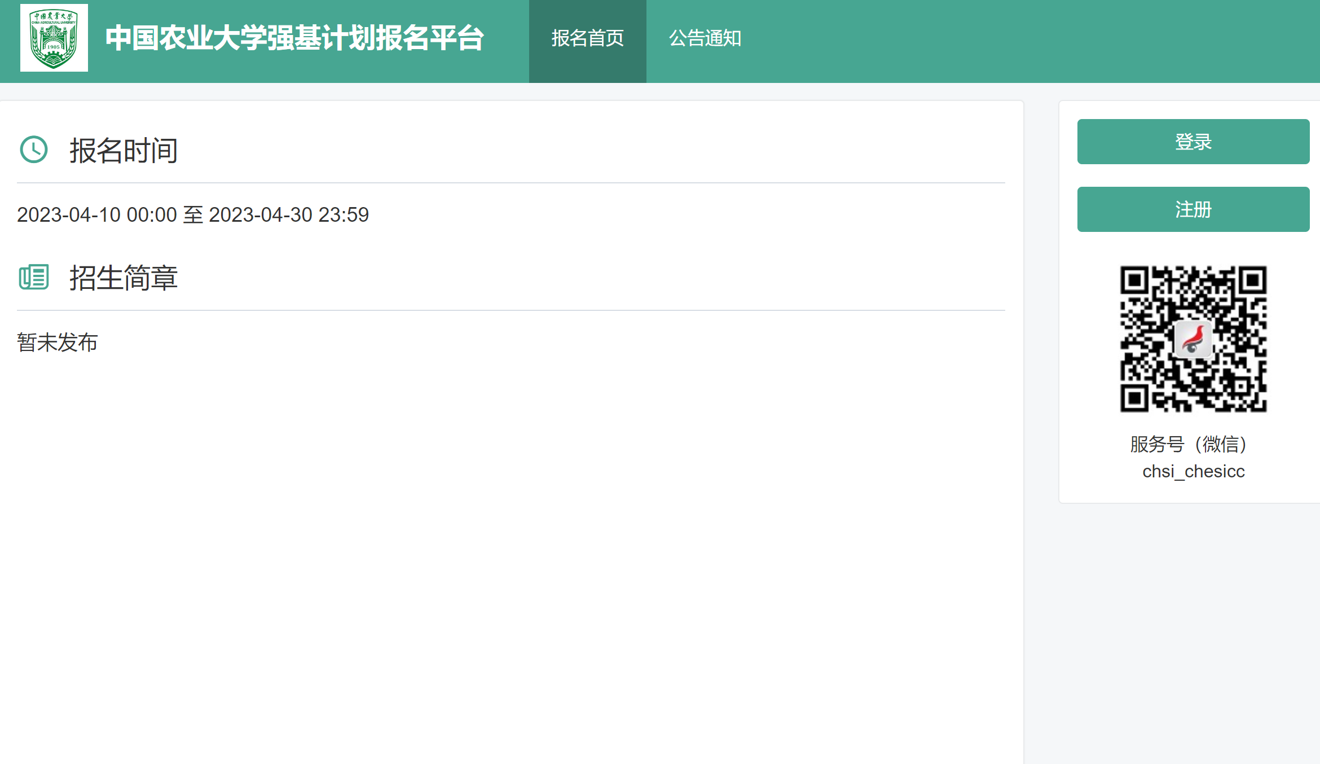](https://bm.chsi.com.cn/jcxkzs/sch/10019)**

点击查看[中国农业大学2022年强基计划入围分数线](https://gaokao.eol.cn/qjjh/202303/t20230329_2345466.shtml)

播放

上一篇：[北京语言大学2023年“志行计划”高校专项招生简章](http://www.gk114.com/a/gxzs/zszc/beijing/2023/0410/26627.html)   
下一篇：[2023年中央民族大学强基计划报名时间及报名入口](http://www.gk114.com/a/gxzs/zszc/beijing/2023/0410/26633.html)

相关文章：

* *[*[*北京高校*](http://www.gk114.com/a/gxzs/zszc/beijing/)*]*[2023年中央民族大学强基计划报名时间及报名入口](http://www.gk114.com/a/gxzs/zszc/beijing/2023/0410/26633.html)
* *[*[*北京高校*](http://www.gk114.com/a/gxzs/zszc/beijing/)*]*[北京语言大学2023年“志行计划”高校专项招生简章](http://www.gk114.com/a/gxzs/zszc/beijing/2023/0410/26627.html)
* *[*[*北京高校*](http://www.gk114.com/a/gxzs/zszc/beijing/)*]*[中国人民大学2023年“新路引航专项计划” 招生简章](http://www.gk114.com/a/gxzs/zszc/beijing/2023/0410/26626.html)
* *[*[*北京高校*](http://www.gk114.com/a/gxzs/zszc/beijing/)*]*[北京航空航天大学2023年“宏志计划”（高校专项计划）招生简章](http://www.gk114.com/a/gxzs/zszc/beijing/2023/0410/26625.html)
* *[*[*北京高校*](http://www.gk114.com/a/gxzs/zszc/beijing/)*]*[华中科技大学2023年强基计划招生简章](http://www.gk114.com/a/gxzs/zszc/beijing/2023/0409/26593.html)
* *[*[*北京高校*](http://www.gk114.com/a/gxzs/zszc/beijing/)*]*[中国人民大学2023年强基计划招生简章](http://www.gk114.com/a/gxzs/zszc/beijing/2023/0409/26592.html)
* *[*[*北京高校*](http://www.gk114.com/a/gxzs/zszc/beijing/)*]*[北京工业大学2023年“励学成才计划”招生简章](http://www.gk114.com/a/gxzs/zszc/beijing/2023/0407/26519.html)
* *[*[*北京高校*](http://www.gk114.com/a/gxzs/zszc/beijing/)*]*[北京理工大学2023年强基计划招生简章](http://www.gk114.com/a/gxzs/zszc/beijing/2023/0407/26509.html)
* *[*[*北京高校*](http://www.gk114.com/a/gxzs/zszc/beijing/)*]*[对外经济贸易大学2023年高校专项计划招生简章](http://www.gk114.com/a/gxzs/zszc/beijing/2023/0407/26507.html)
* *[*[*北京高校*](http://www.gk114.com/a/gxzs/zszc/beijing/)*]*[北京航空航天大学2023年强基计划招生简章](http://www.gk114.com/a/gxzs/zszc/beijing/2023/0407/26505.html)

相关推荐：

* *[*[*北京高校*](http://www.gk114.com/a/gxzs/zszc/beijing/)*]*[北京物资学院2021年全日制本科生招生章程](http://www.gk114.com/a/gxzs/zszc/beijing/2021/0616/19945.html)
* *[*[*北京高校*](http://www.gk114.com/a/gxzs/zszc/beijing/)*]*[首都师范大学2021年本科招生章程](http://www.gk114.com/a/gxzs/zszc/beijing/2021/0614/19926.html)
* *[*[*北京高校*](http://www.gk114.com/a/gxzs/zszc/beijing/)*]*[首都医科大学本科、高职(专科)2021年招生章程](http://www.gk114.com/a/gxzs/zszc/beijing/2021/0519/19651.html)
* *[*[*北京高校*](http://www.gk114.com/a/gxzs/zszc/beijing/)*]*[首都师范大学美术学院2021年本科招生简章](http://www.gk114.com/a/gxzs/zszc/beijing/2021/0517/19628.html)
* *[*[*北京高校*](http://www.gk114.com/a/gxzs/zszc/beijing/)*]*[北京物资学院2018年全日制本科生招生章程](http://www.gk114.com/a/gxzs/zszc/beijing/2019/0221/6366.html)
* *[*[*北京高校*](http://www.gk114.com/a/gxzs/zszc/beijing/)*]*[北京戏曲艺术职业学院2018年招生章程](http://www.gk114.com/a/gxzs/zszc/beijing/2019/0221/6367.html)
* *[*[*北京高校*](http://www.gk114.com/a/gxzs/zszc/beijing/)*]*[首都师范大学2018年本科招生章程](http://www.gk114.com/a/gxzs/zszc/beijing/2019/0221/6362.html)